ОБЩЕСТВО С ОГРАНИЧЕННОЙ ОТВЕТСТВЕННОСТЬЮ

“СОРМАТ”

ШИНКОВКА

Модель ШК01.00.000

Руководство по эксплуатации

ШК01.00.000 РЭ

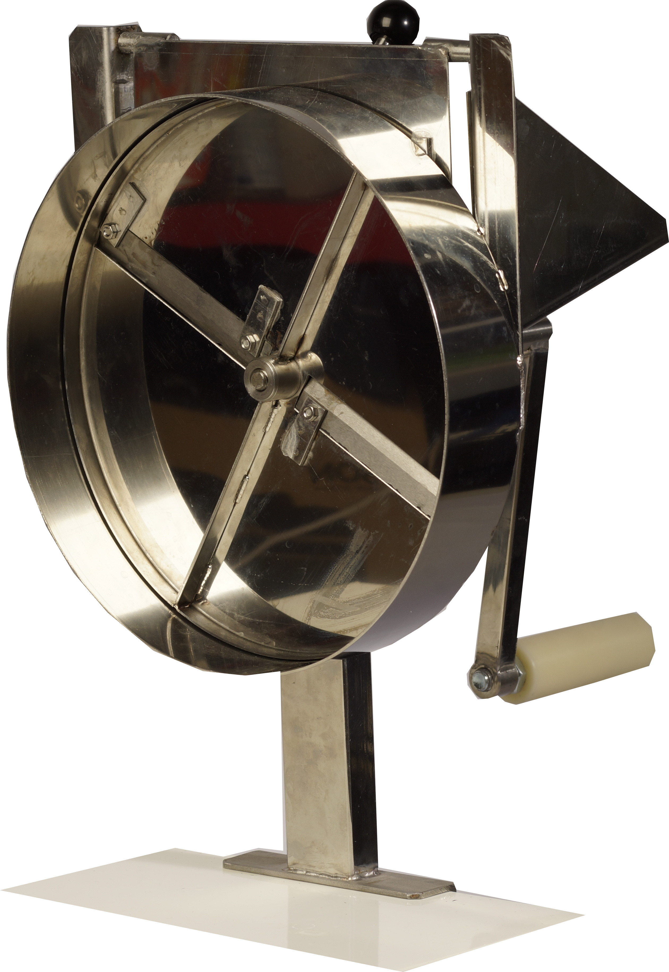

г. Краснодар

2017 г.

Данное руководство по эксплуатации предназначено для ознакомления с работой шинковки мод. ШК01.00.000.
Для работы с шинковкой не требуется специальной подготовки персонала, достаточно внимательно изучить настоящее руководство.
Внимание! При работе и мойке изделия необходимо осторожное обращение с ножами во избежание пореза рук.
1 Описание и работа.
1.1 Описание и работа изделия.
1.1.1 Назначение изделия.
Шинковка ШК01.00.000 применяется в домашних условиях для шинковки незначительного количества капусты или других овощей.
1.1.2 Технические характеристики.
Технические характеристики изделия представлены в таблице 1.
Таблица 1.
Наименование параметра | Значение
Максимальное сечение шинкуемого продукта, мм | 80 х 200
Толщина крышки стола должна быть, мм | 15…50
Габаритные размеры, мм:  - ширина  - длина  - высота | 260  330  560
Масса (в сборе), кг | 4,5

1.1.3 Состав изделия.
Состав изделия простой и виден на рис. 1.
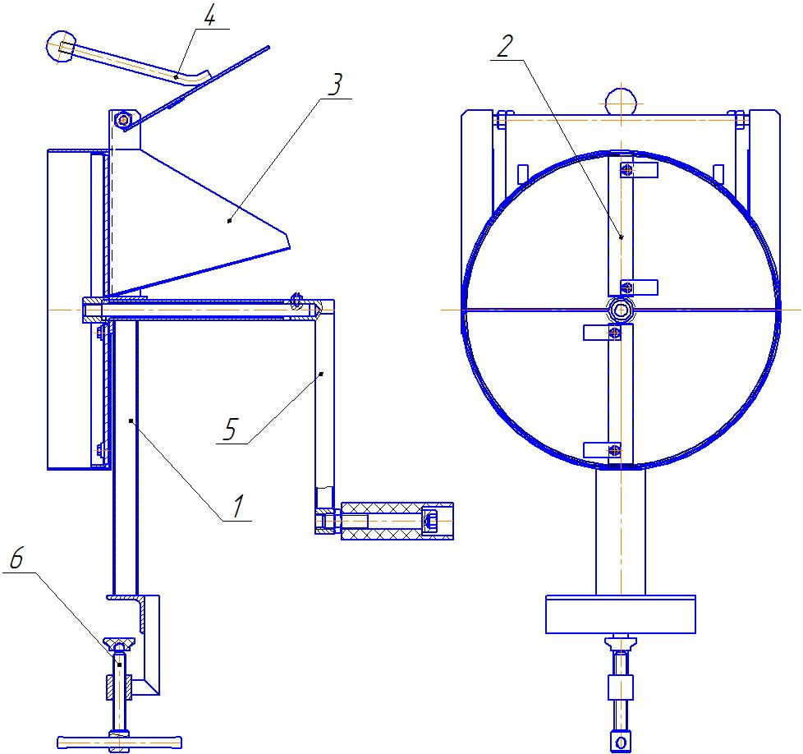

1-Основание.
2- Ножи.
3- Бункер.
4- Толкатель.
5- Ручка.
6- Прижим.

Рис. 1

1.1.4 Устройство и работа.
Шинковка устанавливается на край стола при помощи струбцины на корпусе (поз. 1 рис.1) и фиксируется прижимом (поз. 6 рис.1). Затем, в бункер (поз. 3 рис.1) закладываются нарезанные части кочана капусты (или весь кочан, если он небольшой). Далее, вращая ручку (поз. 5 рис.1) по часовой стрелке (смотреть со стороны ручки) проталкивать кочан на ножи (поз. 2 рис.1) при помощи толкателя (поз. 4 рис.1).
Внимание! Во избежание получения травм категорически запрещается проталкивать кочан руками!
1.1.5 Уход за шинковкой.
После использования шинковки, её необходимо вымыть и просушить. Для этого, зафиксировать рукой диск с ножами (поз. 2 рис.1) и вращать ручку (поз. 5 рис.1) против часовой стрелки, диск свинтится с оси и все части шинковки легко можно промыть и насухо вытереть.
Внимание! При мытье и протирке диска с ножами необходимо быть очень внимательным, во избежание пореза ножами.
Хранить шинковку в сухом помещении.

5. ГАРАНТИЙНЫЕ ОБЯЗАТЕЛЬСТВА
5.1. Завод-изготовитель гарантирует работу изделия в течение 12 месяцев со дня продажи при условии соблюдения правил транспортировки и эксплуатации

УВАЖАЕМЫЙ ПОКУПАТЕЛЬ!
Руководство по эксплуатации не отражает незначительных конструктивных изменений, внесенных изготовителем после подписания и выпуска в свет данного руководства, а также изменений по комплектующим изделиям и документации поступающей с ними.
Ваши замечания и предложения просим высылать:
Поставщику - ООО «ФОРКОМ» 350072 г. Краснодар, ул. Московская, 69
Факс (861) 257-04-06 ,  (861) 275-66-61, (861) 252-02-47
          Эл.почта: pkc_format@mail.ru, www.pkc-format.ru

Заводу-изготовителю ООО «СОРМАТ» 350072 г. Краснодар, ул. Московская, 69
            (861) 210-35-96
               Эл.почта: sormat-kb@mail.ru

СВИДЕТЕЛЬСТВО О ПРИЕМКЕ.

Наименование изделия - Шинковка

Обозначение - ШК01.00.000

На основании осмотра и проведенных испытаний изделие признано годным к эксплуатации.

Шинковка соответствует техническим условиям ТУ 25.99.12-018-7724902-2017

Шинковка укомплектована согласно спецификации ШК01.00.000.

Подписи лиц, ответственных за приёмку:
___________________ _________________________
___________________ _________________________
___________________ _________________________

Дата приёмки _________________________

ОТМЕТКА О ПРОДАЖЕ ИЗДЕЛИЯ

Дата продажи изделия «______»___________________20___г.
Подпись продавца______________________________________
Печать (штамп) магазина

